淡江時報 第 1083 期
【即時】變裝男進松濤 住輔組召開室長大會說明
即時
【記者吳婕淩淡水校園報導】淡江女宿松濤館於3月11日晚間6時30分在驚聲國際會議廳舉辦「室長大會」，說明3月8日變裝男性進入松濤館事件處理說明，並加強宿舍安全之宣導，由學務長林俊宏、住輔組組長張文馨等人說明，逾160名住宿生到場關心。

張文馨說明事件發生始末，在8日晚間11時30分時接獲住宿生通報有變裝男性進入宿舍，助理輔導員收到通知首先守住二、三館門口並通報教官與警方，最後抓住頭戴長髮、身著長裙的陳姓男子，確認身分為住在北新路的清大畢業生。從監視錄影器發現陳姓男子於11時04分尾隨住宿生進入松濤館，其路徑從松二館5樓廁所到松一館，在松一館4樓廁所待12分鐘，走到松三館2樓廁所停留29分鐘。經淡水中山所員警提供一段影像，確認陳男身上攜帶密錄器，已交給警方處理。住輔組於9日進行全面的清查與偵測，「確定全館樓層所有浴廁沒有被裝設攝影機，請住宿生放心不需驚慌。」

隨後住宿生提問與建議，包括：一人一卡實施的疏漏、密碼的改善，24小時工讀生制與是否請保全，遇危險時的緊急通報按鈕等。學務長林俊宏表示，不只是學校住宿生，希望每個人都提高警覺，也提醒大家重視安全，若有恐懼障礙疑慮等可尋求本校諮輔組的幫助。他稱讚通報同學的機警反應，學務處將給予記功嘉獎。林俊宏說，「3月12日上午10時將與住輔組開會討論關於松濤館之問題改善，盡力清除住宿安全疑慮。」
2019/03/19

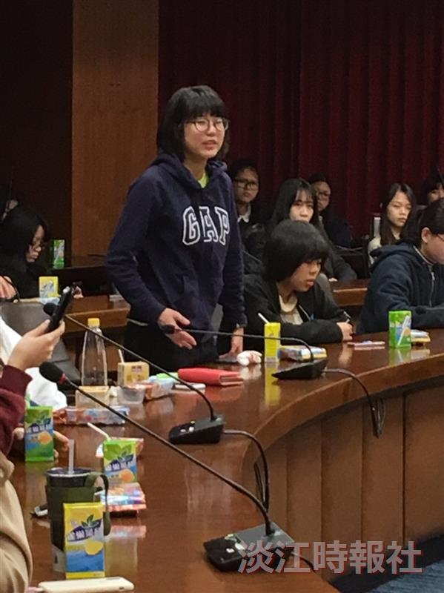
住輔組於3月11日招開室長大會，說明3月8日變裝男性進入松濤館事件處理說明，並加強宿舍安全之宣導，現場有學生進行提問。（圖／住輔組提供）

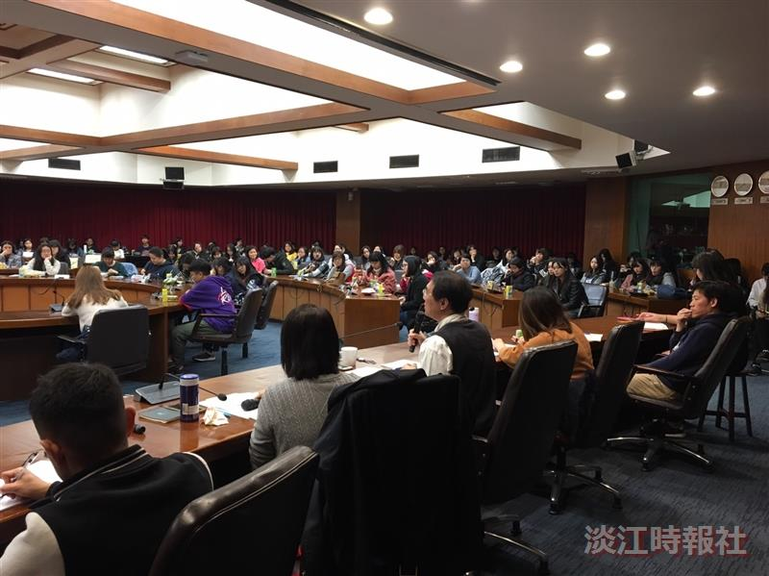
住輔組3月11日招開室長大會，說明3月8日變裝男性進入松濤館事件處理說明，並加強宿舍安全之宣導，逾160名住宿生到場關心。（圖／住輔組提供）

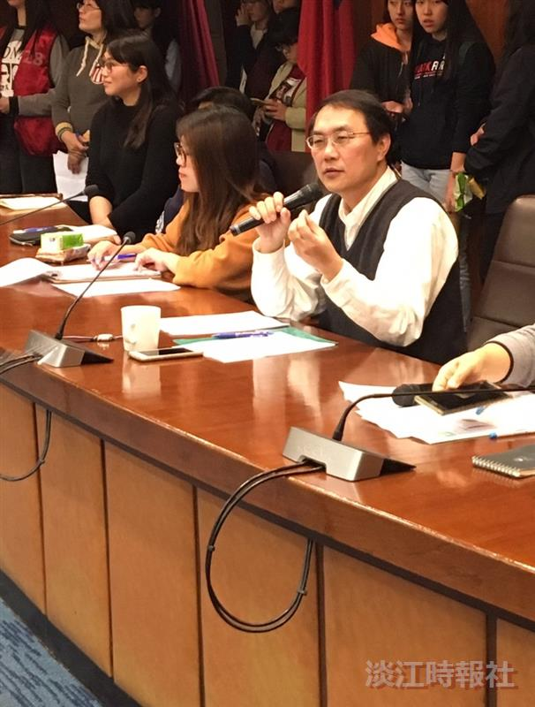
住輔組於3月11日招開室長大會，說明3月8日變裝男性進入松濤館事件處理說明，並加強宿舍安全之宣導，由學務長林俊宏主持會議。（圖／住輔組提供）

